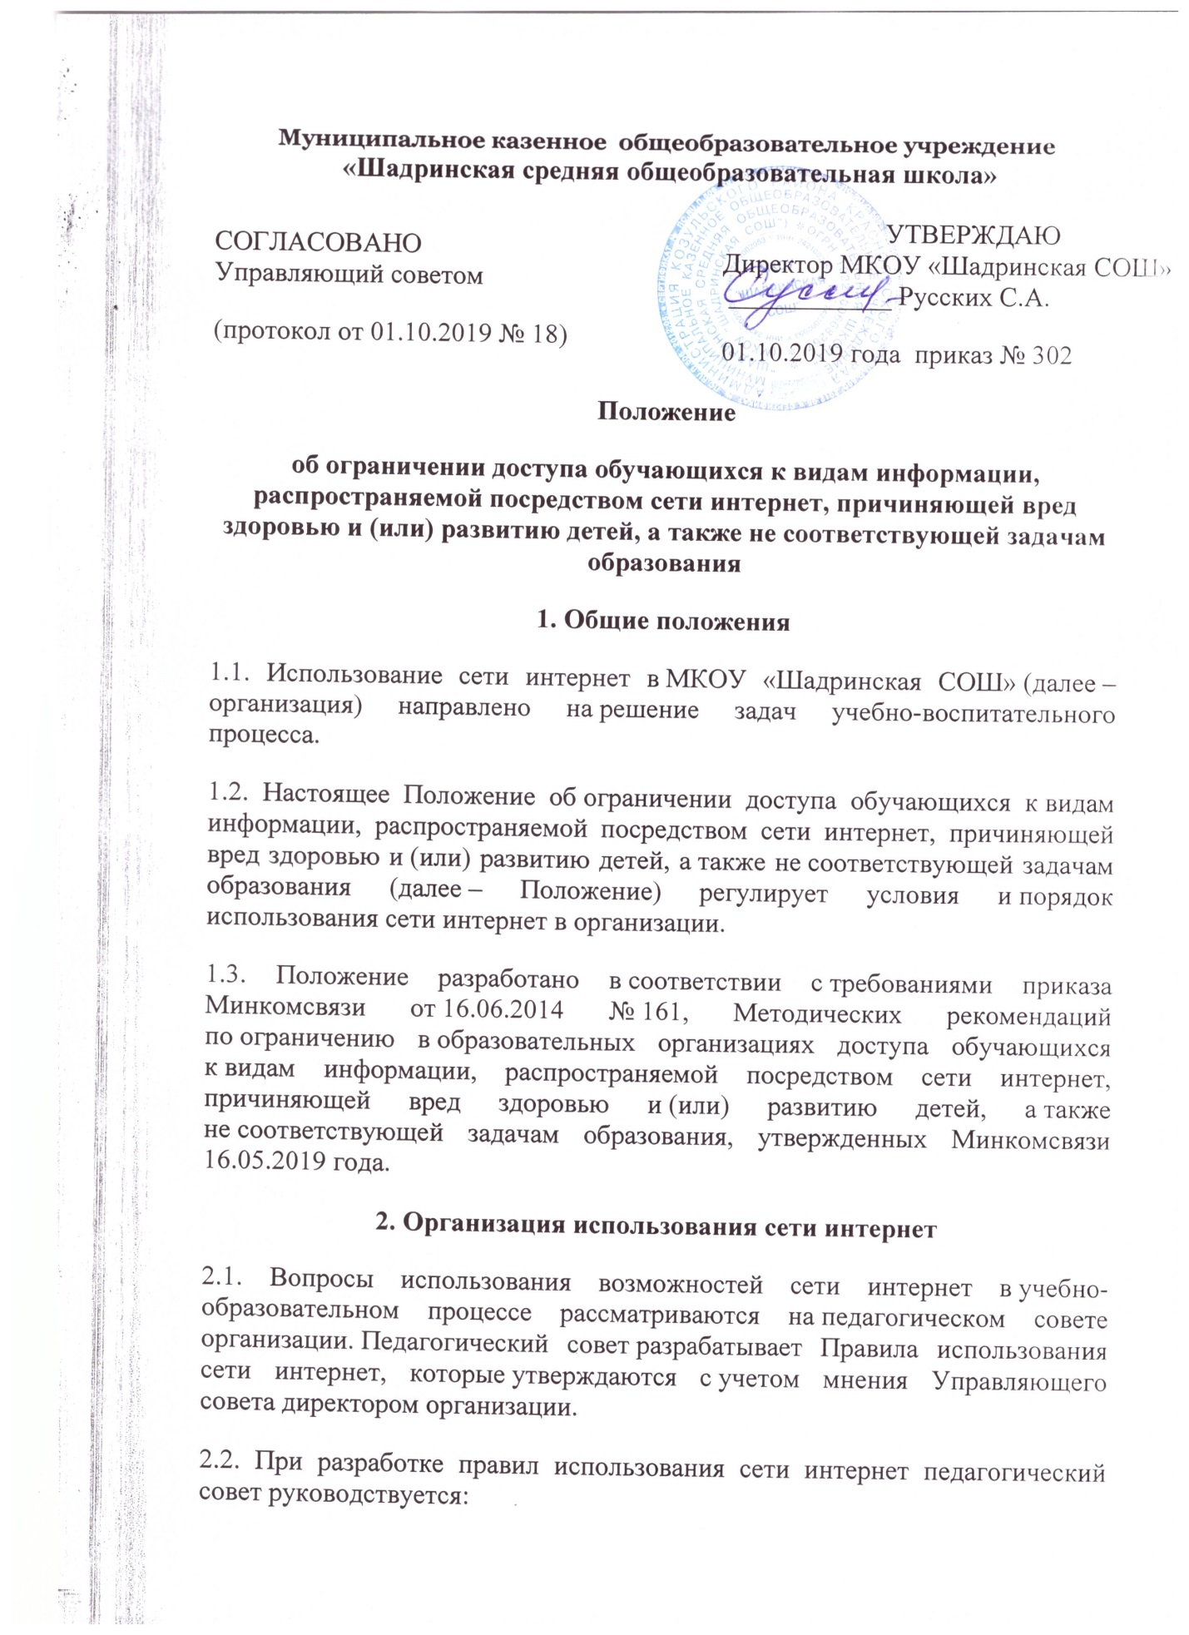
- законодательством Российской Федерации;
- опытом целесообразной и эффективной организации учебного процесса с использованием информационных технологий и возможностей интернета;
- интересами обучающихся;
- целями образовательного процесса;
- Методическими рекомендациями по ограничению в образовательных учреждениях доступа обучающихся к видам информации, распространяемой посредством сети интернет, причиняющей вред здоровью и (или) развитию детей, а также не соответствующей задачам образования, утвержденными Минкомсвязи 16.05.2019 года.
2.3. Директор организации отвечает за обеспечение эффективного и безопасного доступа к сети Интернет. В целях обеспечения информационной безопасности детей, директор назначает ответственного за информационную безопасность.
2.4. Ответственный за информационную безопасность:
- организует работу системы контентной фильтрации (СКФ) в организации;
- принимает решение о разрешении/блокировании доступа к определенным ресурсам и (или) категориям ресурсов сети интернет;
- определяет характер и объем информации, публикуемой на Интернет-ресурсах организации;
- осуществляет действия организационно-административного характера для обеспечения ограничения доступа обучающихся к видам информации, распространяемой посредством сети интернет, причиняющей вред здоровью и (или) развитию детей, а также не соответствующей задачам образования.
3. Использование сети интернет в организации
3.1. Обучающиеся организации имеют доступ только к сайтам в сети Интернет, включенным в Реестр безопасных образовательных сайтов. Использование сайтов в сети Интернет, не включенных в Реестр безопасных образовательных сайтов, запрещается.
3.2. Во время уроков и других занятий в рамках образовательного процесса контроль использования обучающимися сети Интернет осуществляет педагогический работник, ведущий занятие. Педагогический работник:
- организует работу обучающегося в сети Интернет в соответствии с образовательной программой;
- наблюдает за использованием компьютера и сети Интернет обучающимися;
- принимает меры по пресечению обращений к ресурсам, содержащим информацию, причиняющую вред здоровью и (или) развитию детей, а также не соответствующую задачам образования.
3.3. Во время свободного доступа обучающихся к сети Интернет вне учебных занятий контроль использования Интернет-ресурсов осуществляют работники организации, назначенные ответственными приказом директора. Ответственный работник:
- наблюдает за использованием компьютера и сети Интернет обучающимися;
- принимает меры по пресечению обращений к ресурсам, содержащим информацию, причиняющую вред здоровью и (или) развитию детей, а также не соответствующую задачам образования;
- сообщает классному руководителю о преднамеренных попытках обучающегося осуществить обращение к ресурсам, содержащим информацию, причиняющую вред здоровью и (или) развитию детей, а также не соответствующую задачам образования.
3.4. Обучающемуся запрещается:
- обращаться к ресурсам, не соответствующим их возрастной категории и запрещенным к распространению среди детей;
- осуществлять любые сделки через Интернет;
- осуществлять загрузки файлов на компьютер организации без разрешения контролирующего работника, указанного в пунктах 3.2 и 3.3 настоящего Положения.
3.5. При обнаружении ресурса, содержащего информацию, причиняющую вред здоровью и (или) развитию детей, а также не соответствующую задачам образования, обучающийся обязан незамедлительно сообщить об этом контролирующему работнику, указанному в пунктах 3.2 и 3.3 настоящего Положения.
3.6. Контролирующий работник в случае получения сообщения от обучающегося о выявлении ресурса, содержащего информацию, причиняющую вред здоровью и (или) развитию детей, а также не соответствующую задачам образования, или в случае самостоятельного выявления такого ресурса обязан зафиксировать доменный адрес ресурса, время его обнаружения и сообщить об этом лицу, ответственному за информационную безопасность в организации.
3.7. Ответственный за информационную безопасность обязан:
- принять информацию от работника;
- направить информацию о выявлении ресурса оператору Реестра безопасных образовательных сайтов в течение суток;
- в случае явного нарушения обнаруженным ресурсом законодательства Российской Федерации сообщить о нем по специальной горячей линии для принятия мер в соответствии с законодательством Российской Федерации.
3.8. Передаваемая информация должна содержать:
- доменный адрес ресурса;
- сообщение о тематике ресурса;
- дату и время обнаружения;
- информацию об установленных в организации технических средствах технического ограничения доступа к информации.
3.9. В случае отказа доступа к ресурсу, разрешенному в организации, работник также сообщает об этом лицу, ответственному за информационную безопасность.

